[**Урок 19 starter**](http://advanglish.ru/%d1%83%d1%80%d0%be%d0%ba-19-starter/)

Разминка

### Фразовое ударение

Выделение голосом слов в предложении или во фразе называется **фразовым ударением.**

В русском предложении cлова не выделяются так резко фразовым ударением и оно падает почти на каждое слово; русская речь, по сравнению с английской, производит впечатление более плавной. Конечно, и в русской речи есть слова, которые не выделяются ударением, но их не так много. Не выделяются ударением, например, частицы ли, же, ведь; обычно безударны союзы и, но; не всегда ударны личные и притяжательные местоимения (я, он, она, мой, его, её), часто безударны предлоги (в, на, от, и т.д.).

**Сравните:**

`Я `стал расс`казывать ей об `этом инци`денте, но `она `так ниче`го и `не поня`ла.  
I be`gan `telling her about the `incident, but she `didn’t under`stand `anything.

В английском языке происходит чередование ударных и безударных слогов, что создаёт определённый ритм английской речи. При большом количестве многосложных слов в русской речи и при свободном ударении, ритм русского предложения не столь ясно уловим, как в английской речи. Если же произносить английские предложения, ставя ударения по законам русского языка, то такая английская речь будет звучать как чтение по слогам. Поэтому совершенно необходимо знать особенности фразового ударения в английской речи.

**19..mp3**

**В английском предложении ударными являются следующие части речи:**

- существительные The `**table**is in the `**room**.

- прилагательные  The picture is `**beautiful**.

- числительные  Tom is **e`leven.**

- наречия  Helen speaks English `**well.**

- смысловые глаголы  I `**want**to `**go**to the river today.

- вопросительные местоимения: **what, where, when, why**

**What**do you know about it? **When**will he come home? **Why**do you look sad?

- указательные местоимения:**this, that, these, those** в начале предложения

**This**is a book and **that**is a note-book. **These**books are on the desk and **those**ones are on the shelf.

**В английском предложении не ударными являются:**

- вспомогательные глаголы

What do you do in the evening?

- модальные глаголы

He can speak English very well.

- глагол **to be**

This is a large house.

  - предлоги

We go to the country in summer.

- частицы

We want to see the new film.

  - союзы

I like this picture, but my brother likes that photo.

- артикли

I have a beautiful toy. The toy is in the box.

- личные и притяжательные местоимения

She is at home, and he is in the garden. Give me your textbook, please.

**Вспомогательные и модальные глаголы, а также глагол to be бывают ударными в следующих случаях:**

- в начале общего вопроса:  `**Is**it big? `**Do**you like it? `**Can**you do it?

- в кратких ответах на общий вопрос:  `Is it dark here? – Yes, it `**is**. Do you like it? – Yes, I `**do**. Can you do it? – Yes, I `**can**.

- в кратких отрицательных формах:  It `**isn’t** on the table. I `**don’t**like it. I `**can’t** tell you about it.

- в конце предложения или синтагмы после безударных слов:  I don’t know where he `**is**.

Но если перед безударным словом в конце предложения или смысловой группы стоит ударное слово, то безударное слово ударение утрачивает: I don’t know where `**Nick**is. I don’t think `**Kelly**can.

***Примечание:***

– В полных отрицательных формах ударной является лишь частица, глагол – безударен: It is `**not**on the `table. I do `**not**`like it. He can`**not**`do it.

– В английском языке ударение обозначается значком `, который ставится перед ударным слогом.

В жизни мы очень часто сравниваем. Себя с другими людьми, разные действия и предметы. Их размер, цвет, вес и другие характеристики. При сравнении в русском  языке мы используем степени сравнения прилагательных – красивый, красивее или более красивый, самый красивый или наикрасивейший. Как сравнивать в английском языке?

**Посмотрите видео**

Степени сравнения.mp4

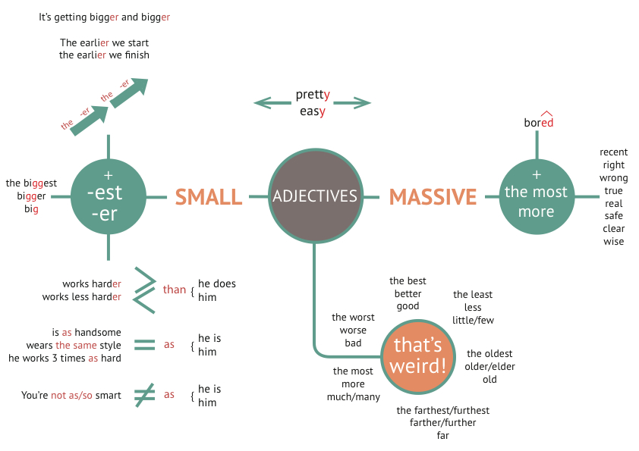

Также на сегодняшний день существует система двойных стандартов в отношении двухсложных слов. Они могут формировать степени сравнения по двум типам.

Pretty – prettier/more pretty – the prettiest/the most pretty

Clever – cleverer/more clever – the cleverest/the most clever

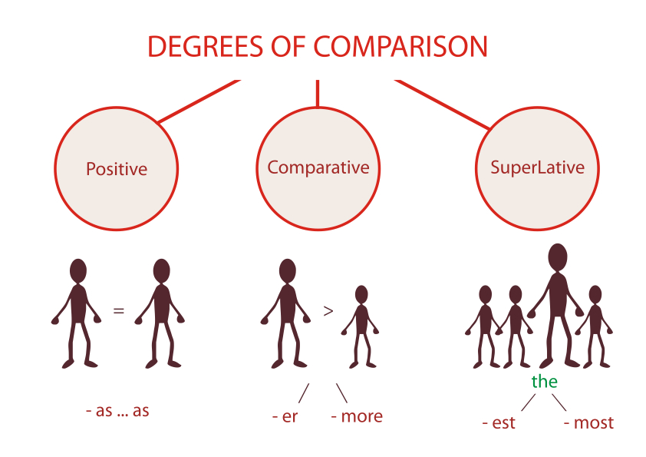

**Образуйте степени сравнения от следующих глаголов.**

Прилагательные

1. hot
2. long
3. short
4. interesting
5. clever
6. silly
7. beautiful
8. great
9. red
10. black
11. fashionable
12. white
13. thin
14. thick
15. expensive
16. fat
17. nice
18. warm
19. modern
20. cold
21. merry
22. pretty
23. comfortable
24. small
25. tall
26. emotional
27. high
28. weak
29. strong
30. attractive
31. heavy
32. light
33. green
34. boring
35. dry
36. clean
37. difficult
38. cool
39. useful
40. dirty
41. wide
42. deep
43. serious
44. brave

Проверьте себя

1. hot – hotter – the hottest
2. long – longer – the longest
3. short – shorter – the shortest
4. interesting – more interesting – the most interesting
5. clever  – cleverer – the cleverest (more clever the most clever – двойной стандарт)
6. silly – sillier – the silliest (more silly – the most silly)
7. beautiful – more beautiful – the most beautiful
8. great – greater – the greatest
9. red – redder – the reddest
10. black – blacker – the blackest
11. fashionable – more fashionable – the most fashionable
12. white – whiter – the whitest
13. thin – thinner – the thinnest
14. thick – thicker – the thickest
15. expensive – more expensive – the most expensive
16. fat – fatter – the fattest
17. nice – nicer – the nicest
18. warm – warmer – the warmest
19. modern – more modern – the most modern
20. cold – colder – the coldest
21. merry – merrier – the merriest (more merry – the most merry)
22. pretty – prettier – the prettiest (more pretty – the most pretty)
23. comfortable – more comfortable – the most comfortable
24. small – smaller – the smallest
25. tall – taller – the tallest
26. emotional – more emotional – the most emotional
27. high – higher – the highest
28. weak – weaker – the weakest
29. strong – stronger – the strongest
30. attractive – more attractive – the most attractive
31. heavy – heavier – the heaviest (more heavy – the most heavy)
32. light – lighter – the lightest
33. green – greener – the greenest
34. boring – more boring – the most boring
35. dry – drier – the driest
36. clean – cleaner – the cleanest
37. difficult – more difficult – the most difficult
38. cool – cooler – the coolest
39. useful – more useful – the most useful
40. dirty – dirtier – the dirtiest (more dirty – the most dirty)
41. wide – wider – the widest
42. deep – deeper – the deepest
43. serious – more serious – the most serious
44. brave – braver – the bravest.

**Посмотрите видео на внешнем ресурсе:**

* <http://www.engvid.com/superlative-adjectives/>
* <http://www.engvid.com/comparing-funner-faster-syllables/>
* <http://www.engvid.com/comparative-superlative-adjectives-exceptions/>
* <http://www.engvid.com/english-grammar-superlative-adjectives/>
* <http://www.engvid.com/english-grammar-comparative-adjectives/>

**Употребите прилагательные в превосходной степени.**

Упражнение

1. Who is the (rich) person in the USA?
2. What is the (long) river in Russia?
3. Where is the (old) theatre in Europe?
4. What is the (beautiful) building in Moscow?
5. Who is the (young) in your class?
6. Who is the (popular) actor in Britain?
7. Who is the (intelligent) student in your group?
8. Where is the (hot) climate in the world?

Проверь себя

1. richest
2. longest
3. oldest
4. most beautiful
5. youngest
6. most popular
7. most intelligent
8. hottest

**Выполните упражнение**, используя сравнительную и превосходную степень выделенного прилагательного, *по модели:**A cat is fast, a tiger is faster, but a cheetah is the fastest.*

Упражнение

1. A car is heavy, a truck (грузовик) is …, but a train is the … .
2. A park bench is comfortable, a restaurant chair is …, but a sofa is the … .
3. A horse is big, a bear is …, but an elephant is the … .
4. A lake is deep, a sea is …, but an ocean is the … .
5. A soap opera is interesting, an adventure is …, but a detective story is the … .
6. English is difficult, Italian is …, but Japanese is the … .

Проверь себя

1. A car is heavy, a truck (грузовик) is heavier, but a train is the heaviest.
2. A park bench is comfortable, a restaurant chair is more comfortable, but a sofa is the most comfortable.
3. A horse is big, a bear is bigger, but an elephant is the biggest.
4. A lake is deep, a sea is deeper, but an ocean is the deepest.
5. A soap opera is interesting, an adventure is more interesting, but a detective story is the most interesting.
6. English is difficult, Italian is more difficult, but Japanese is the most difficult.

**Compare the following things:**

Упражнение

|  |
| --- |
| China and India in size (big, small) |
| China and India in population (many people) |
| Russia and China in population (few) |
| The USA and Brazil in size (big, small) |
| NY and Washington D.C. in criminality (use the word “criminal”) |
| Moscow and St. Petersburg (cultural) |
| The Volga and the Moskva river (long) |
| Horror films and soap operas (exciting) |
| Your mother and you (old) |
| Apples and pears (tasty) for you |
| Days and nights in winter (short) |
| Windows and Mac (prestigious) |
| The Ferrari  and the Ford (expensive) |
| Everest and Mt.Blanc (high) |

**Выполните паттерны на степени сравнения прилагательных.**

level1_Adjectives.pdf

|  |  |  |
| --- | --- | --- |
| Комментарии: |  |  |
| 1 – Сравнительная степень «длинного» прилагательного (3 слога): **more + прилагательное.** | | |
| Сравнительная степень прилагательного, оканчивающегося на -ed: **more + прилагательное.** | | |
| Сравнительная степень «длинного» прилагательного (2 слога): **more + прилагательное.** | | |
| 2 – Сравнительная степень «короткого» прилагательного (1 слог):**прилагательное**+ er. | | |
| Сравнительная степень «короткого» прилагательного (2 слога, оканчиваются на -y): **прилагательное**+ er. | | |
| Сравнительная степень «короткого»  прилагательного (2 слога, оканчиваются на -ow): **прилагательное**+ er. | | |
| 3 – Превосходная степень «длинного» прилагательного (3 слога): **the most + прилагательное.** | | |
| 4 – Превосходная степень «короткого»  прилагательного (1 слог): **the прилаг. + -est.** | | |
| Превосходная степень «короткого» прилагательного (2 слога, заканчиваются на -y): **the прилаг. + est.** | | |
| 5 – Сравнительная степень  good = better. | | |
| 6 – Превосходная степень good = best. | | |
| 7 – Сравнительная степень bad = worse. | | |
| 8 – Превосходная степень bad = worst. |  |  |
| 9 – Сравнительная степень far = farther (о расстоянии). | | |
| 10 – Сравнительная степень far = further (о расстоянии или о времени). | | |
| 11 – Превосходная степень far = farthest (о расстоянии). | | |
| 12 –asприлагательное **as**= такой же, как и | | |
| **not so** прилагательное **as/ not as**прилагательное **as**= не такой же, как | | |
| 13 – … times as … as = в … раз …, чем … |  |  |
| 14 –the same … as = тот же, что … |  |  |
| 15 –**the**прилагательное, **the**прилагательное = чем…, тем… | | |

level1_adjectives_-_city.pdf

|  |
| --- |
| 1. Положительная степень сравнения образуется при помощи двойных союзов**as…as, so…as**и начальной формы прилагательных и показывает, что два предмета или две группы предметов одинаковы по каким-то показателям или неодинаковы. |
| 2. Сравнительная степень используется для сравнения двух предметов или двух групп предметов. |
| 3. Превосходная степень сравнения прилагательных используется для того, чтобы выделить один предмет или группу предметов из других (самый). |
| 4. Устоявшиеся сочетания с употреблением сравнительной степени: Themore… thebigger… – чем … тем… |

level1_adjectives_-_food.pdf

**Прослушайте песню, вставьте недостающие слова и фразы в пропуски**.

Прослушайте песню

Queen-I-was-born-to-love-you.mp3

|  |
| --- |
| I was born to love you |
| I was born to love you  With every single beat of ____  Yes, I was born to _______  Every single day…  I was born to love you  With every single beat of my heart  Yes, I was born to take care of you  Every single day _____  You are the one for me  I am _____ for you  You were made for me  You’re my ecstasy  If I was given _________  I’d kill for your love  So ___________ with me  Let me romance with you  I’m caught _______  And my dreams come true  It’s so hard to believe  This ___________  An amazing feeling  Coming _____________ -  I wanna love you  I love every _________ about you  I wanna love you, love you, love you  Born – __________  Born – to love you  Yes I was born to love you  Born – to love you  Born – to love you  ______________ – of my life An _____________  Comin’ through  Yes I was born to love you  Every single day of my life Go, ___________  Yes, I was born to love you  I wanna love you, love you, love you  I wanna love you  I ____________, lonely, lonely  Yeah, I wan’t to love you  Yeah, give it to me |

Проверь себя

|  |
| --- |
| I was born to love you |
| I was born to love you  With every single beat of my heart  Yes, I was born to take care of you  Every single day…  I was born to love you  With every single beat of my heart  Yes, I was born to take care of you  Every single day of my life You are the one for me  I am the man for you  You were made for me  You’re my ecstasy  If I was given every opportunity  I’d kill for your love  So take a chance with me  Let me romance with you  I’m caught in a dream  And my dreams come true  It’s so hard to believe  This is happening to me  An amazing feeling  Coming through -  I wanna love you  I love every little thing about you  I wanna love you, love you, love you  Born – to love you  Born – to love you  Yes I was born to love you  Born – to love you  Born – to love you  Every single day – of my life An amazing feeling  Comin’ through  Yes I was born to love you  Every single day of my life Go, I love you babe  Yes, I was born to love you  I wanna love you, love you, love you  I wanna love you  I get so lonely, lonely, lonely  Yeah, I wan’t to love you  Yeah, give it to me |